NOTE: Esta traducción al español fue preparada por una brasileña. Por lo tanto, algunos errores en la gramática se puede encontrar.

EL NIÑO/OSCILACION DEL SUR (ENSO)
DISCUSION DE DIAGNOSTICO
emitido por
CENTRO DE PREDICCION CLIMATICA/NCEP
10 de enero 2008

Resumen: Se espera que las condiciones de La Niña continúen hasta la primavera del Hemisferio Norte de 2008.
La Niña permaneció a la moderada intensidad durante el mes de deciembre 2007, con las anomalías negativas de TSM a lo largo del ecuador se han ampliado desde 160 ºE a la costa de Sudamérica (Fig. 1). Todos los indices de las regiones Niño permanecieron debajo de −1.0°C (Fig. 2), con los índices Niño-3.4 and Niño-3 permaneciendo cerca de −1.5°C. El contenido de calor de las capas superiores (promedio de anomalías de temperaturas en los 300m superiores) del Pacífico central y este-central ecuatorial permanecieron por debajo de lo promedio durante deciembre (Fig.3), con temperaturas a la profundidad de la termoclina que están generalmente de 2° a 5°C debajo de lo promedio (Fig. 4). Consistente con estas condiciones, los vientos del este en bajos niveles y los vientos del oeste en altos niveles siguen más fuertes de lo promedio en el Pacífico central ecuatorial, la convección continua siendo inhibida en el Pacífico central y este ecuatorial, y la convección fue ligeramente aumentada sobre el extremo oeste del Pacífico. Colectivamente, estas condiciones atmosféricas y oceánicas reflejan La Niña.
El pronóstico más reciente de TSM (modelos estadísticos y dinámicos) para la región Niño 3.4 indican continuación del La Niña hasta la primavera del Hemisferio Norte de 2008 (Fig. 5). Más de la mitad de los modelos indican que condiciones moderadas de La Niña van a testar presentes durante los meses de febrero-abril, seguidas por condiciones mas debiles de La Niña. Las condiciones atmosféricas actuales y las tendencias oceánicas observadas son consistentes con los pronósticos de los modelos.
Los impactos esperados de La Niña durante los meses de enero a marzo incluyen una continuación de precipitación encima de lo normal sobre Indonesia y condiciones mas secas de lo normal sobre el Pacífico central y este ecuatorial. Durante este período, los posibles impactos sobre los Estados Unidos incluyen precipitación encima de lo normal en el norte de las Rocallosas, en el región Noroeste del Pacifico, los valles de Ohio y Tennessee, y partes del región de los Grandes Lagos (Great Lakes). Precipitación por debajo de lo normal se espera en los estados del sur, particularmente en los del sureste.
Recientes actividad de la oscilación de Madden-Julian (MJO), ha contribuido a la fluctuación a corto plazo de los vientos del este en bajos niveles y convección sobre el Pacífico ecuatorial, que as veces ha actuado para realzar y en otros momentos debilitar algunos de los típicos impactos de La Niña.

Esta discusión es un esfuerzo consolidado de la NOAA y las instituciones que patrocina. Actualizaciones semanales de las condiciones oceánicas y atmosféricas están disponibles en la página Web del Centro de Predicción Climática en: (Condiciones_actuales_de_El_Niño/La_Niña_y_Discusión_de_Expertos). Los pronósticos de la evolución de El Niño/La Niña se actualizan mensualmente en la sección Foro_de_Pronóstico del Boletín de Diagnóstico Climático del CPC. La próxima Discusión de Diagnóstico ENSO está programada para el 7 de febrero 2007. Para recibir una notificación en e-mail cuando las Discusiones de Diagnóstico mensuales ENSO estén publicadas, por favor envíe un mensaje en e-mail a: ncep.list.enso-update@noaa.gov.

Climate Prediction Center
National Centers for Environmental Prediction
NOAA/National Weather Service
Camp Springs, MD 20746-4304
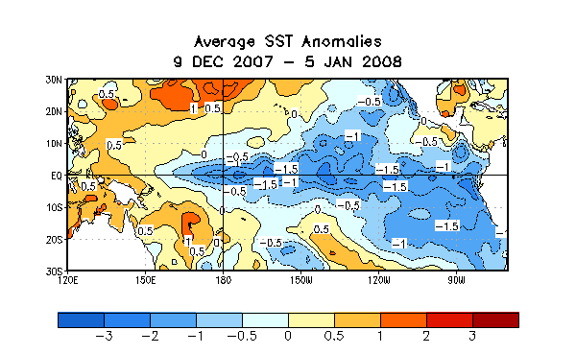
Figure 1. Promedio de las anomalías (°C) de la temperatura superficial del mar (TSM) para el periodo 9 de diciembre 2007 – 5 de enero 2008. Las anomalías de la TSM son calculadas respecto a la media del periodo base 1971-2000. (Xue et al. 2003, J. Climate, 16, 1601-1612).

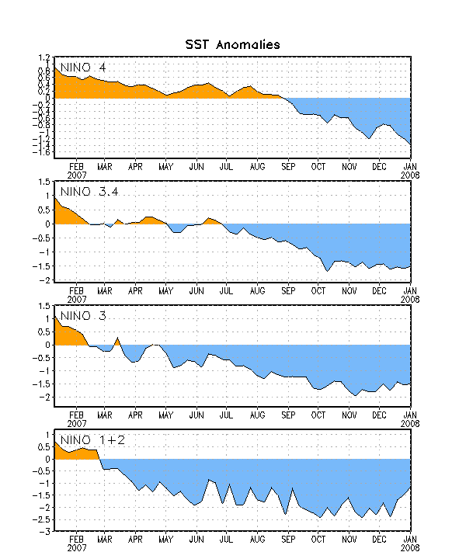

Figure 2. Series temporales de las desviaciones de TSM (°C) para las regiones Niño. Las desviaciones de la TSM son calculadas con respecto a la media del periodo base 1971-2000. (Xue et al. 2003, J. Climate, 16, 1601-1612).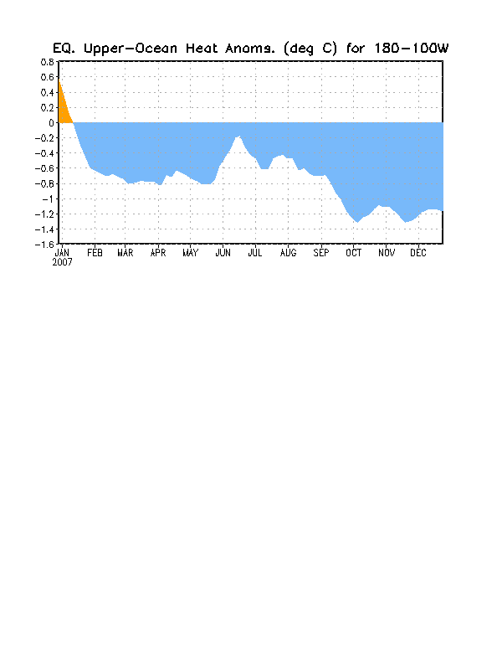

Figure 3. Anomalías del contenido de calor de las capas del océano Pacífico ecuatorial (5°N-5°S,180°-100°W). Las anomalías del contenido de calor son calculadas como desviaciones de la media del periodo 1982-2004.

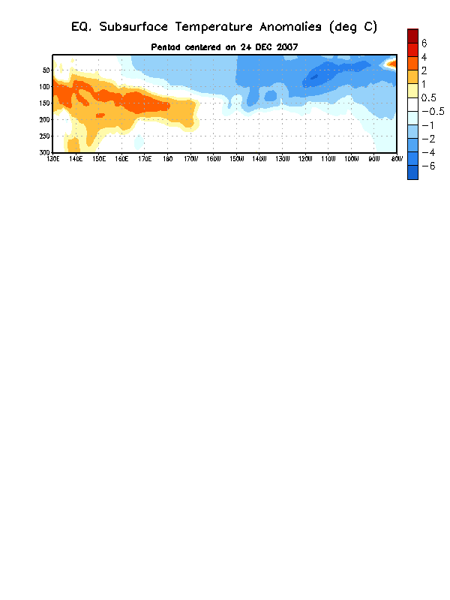
Figure 4. Sección profundidad-longitud (5°N-5°S) de las temperaturas de las capas del océano próximas a la superficie a nivel ecuatorial (0-300m). Las anomalías del contenido de calor son calculadas como desviaciones de la media del periodo 1982-2004.

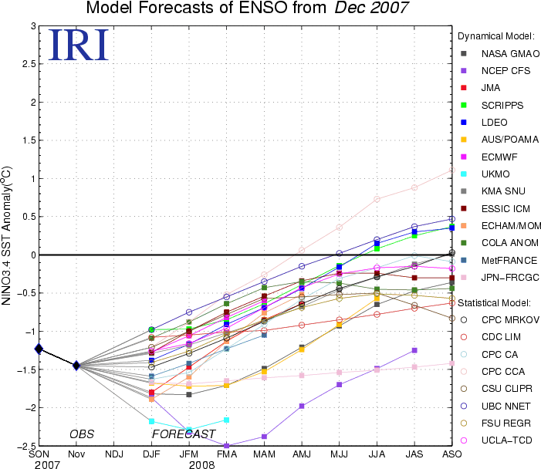

Figure 5. Pronóstico de anomalías de TSM (°C) para la región Niño 3.4 (5°N-5°S, 120°W-170°W). Cortesía del Instituto de Investigación Internacional para el Clima y de la Sociedad (IRI).

